# Mídias em objetos de aprendizagem

# Mídia texto

Este documento traz as mídias que podem ser utilizadas em objetos de aprendizagem, estamos usando este documento para testar na API de extração de parâmetros para sabermos se este objeto de aprendizagem está acessível.

Este documento traz as mídias que podem ser utilizadas em objetos de aprendizagem, estamos usando este documento para testar na API de extração de parâmetros para sabermos se este objeto de aprendizagem está acessível.

# Mídia imagem

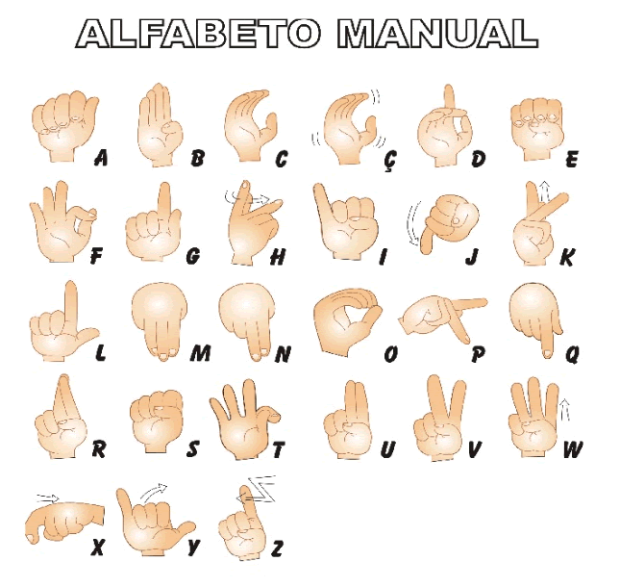

A imagem acima contém uma descrição, vamos ver se a API vai conseguir extrair esta informação.

Vamos inserir uma tabela:

# Mídia Tabela

Tabela 1 - Tabela com as disciplinas da semana

|  |  |  |  |  |  |  |  |
| --- | --- | --- | --- | --- | --- | --- | --- |
| Dias da Semana | Seg | Ter | Qua | Qui | Sex | Sab | Dom |
| Disciplina | Matemática | Português | História | Inglês | Literatura | Fazer lição de Química | Descansar |

# Mídia vídeo

[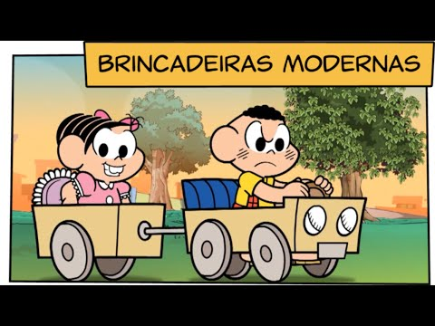](https://www.youtube.com/watch?v=zKUpkxP94_U)

# Mídia gráfico

# Mídia Som

